Pracuj s přílohamia s učebnicí na straně 25 – 26 – v přílohácha v učebnici si vyhledej
správné odpovědi a doplň je do pracovního listu.

PLAZI
Dopiš věty.
1. Plazi mají tělo pokryté hladkou kůží s vrstvami ………………………………. .
2. Líhnou se většinou z ……………………………….. .
3. Někteří jedinci žijí na souši, někteří ve …………………………. .
4. Dýchají …………………………… .
5. Pohybují se …………………………………………………………………………………. .
6. Patří sem:

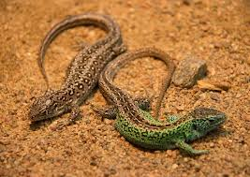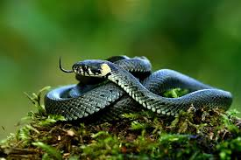

…………………………………………… ……………………………………………..

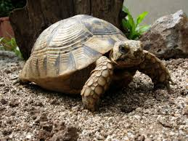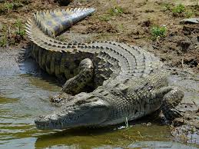

…………………………………………. ………………………………………….
7. Náš jediný jedovatý had je …………………………………………………. .

8. Zakroužkuj obrázek tohoto hada.

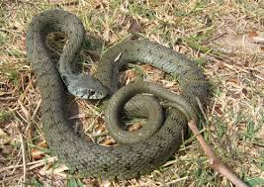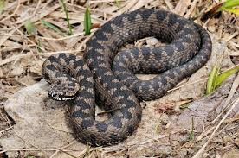

Vyber správnou odpověď.
9. Ještěrka obecná: a) dobře vidí a slyší
b) rodí živá mláďata
c) živí se hmyzem
d) nemá končetiny

10. Slepýš křehký: a) bývá až půl metru dlouhý
b) rozmnožuje se vajíčky
c) nemá končetiny

11. Užovka obojková: a) je jedovatá
b) snáší vajíčka
c) loví žáby, myši a větší hmyz
d) plave ve vodě

